**森林火险气象等级预报**

2023年03月13日

**湖南省气象台 签发：蔡荣辉**

一、未来三天天气预报

**14日白天受槽后偏北气流控制，全省大部分地区以晴天间多云为主，14日晚至15日白天受短波槽快速东移影响，以多云天气为主，其中湘北、湘中部分地区有阵性降水；15日晚受地面弱冷空气和西南暖湿气流影响，湘北、湘中部分地区有降水发生。具体预报：**

**13日20时至14日20时**，湘西晴天转多云，其中湘西州、怀化北部、常德南部、娄底西部局地有阵雨或雷阵雨，其他地区晴天间多云；南风2～3级；最高气温湘西22～24℃，其他地区24～26℃；最低气温湘西6～8℃，其他地区8～10℃。

**14日20时至15日20时**，张家界、常德中北部、益阳北部、岳阳北部多云，其他地区多云间阴天有阵雨或雷阵雨，其中长沙、益阳中部、岳阳南部局地中雨；湘南南风2～3级，其他地区南风转北风2～3级；最高气温湘西23～25℃，其他地区25～27℃；最低气温湘西北8～10℃，湘南14～16℃，其他地区11～13℃。

**15日20时至16日20时**，湘中、湘北多云转阴天，大部分地区有阵雨或雷阵雨，其中湘西州中北部、张家界、常德西部部分中雨，局地大到暴雨，其他地区多云；湘南南风2～3级，其他地区北风3～4级；最高气温湘西、湘北24～26℃，其他地区26～28℃；最低气温湘西北9～11℃，湘南14～16℃，其他地区11～13℃。

二、未来三天森林火险气象等级预报

**14日**，永州（全境）、衡阳（祁东、常宁、耒阳、衡南）、娄底（新化、冷水江、涟源）、郴州（市区、宜章、临武、嘉禾、桂阳）、邵阳（市区、邵东、邵阳县、新宁、新邵）森林火险气象等级较高（3级），其他地区森林火险气象等级较低。（图1)

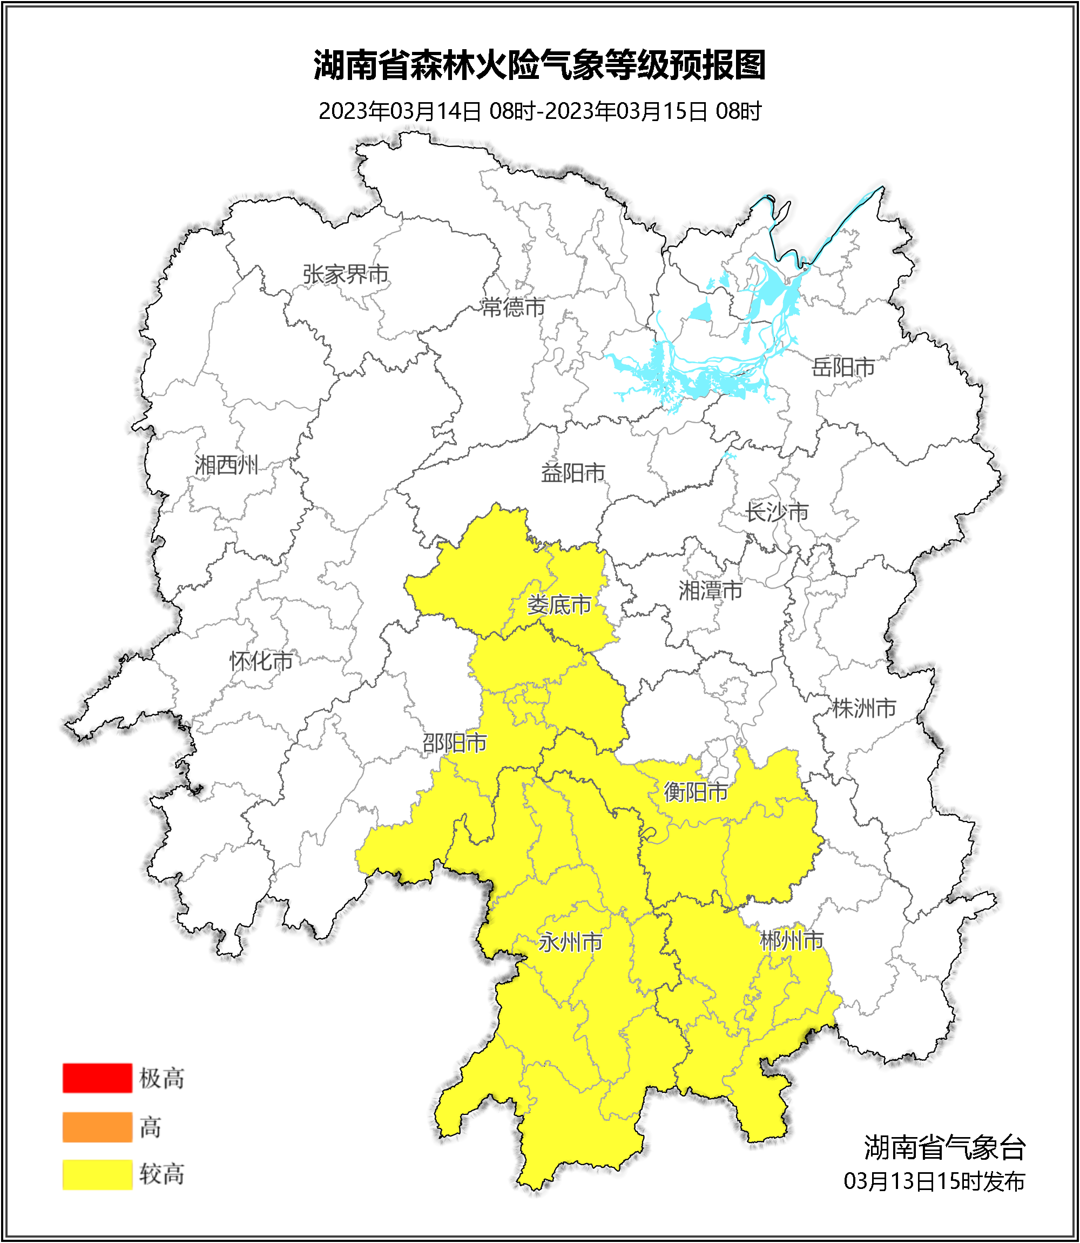

**图1 湖南森林火险气象等级预报（03月14日）**

**15日**，衡阳（耒阳）、株洲（攸县、醴陵）、娄底（冷水江）、永州（道县、祁阳、江华、双牌、零陵、新田）、郴州（市区、永兴、桂阳、嘉禾、资兴）森林火险气象等级较高（3级），其他地区森林火险气象等级较低。（图2)

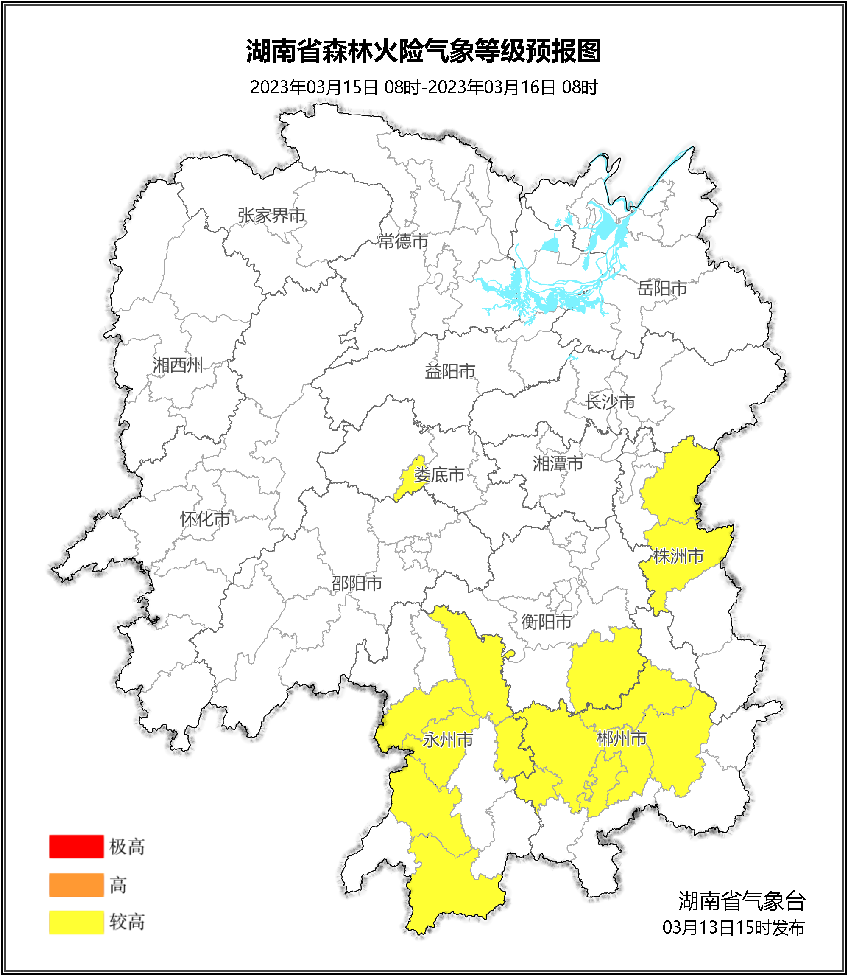

**图2 湖南森林火险气象等级预报（03月15日）**

**16日**，株洲（茶陵、炎陵、攸县）、郴州（市区、汝城、嘉禾、桂东、临武、宜章）、永州（江华、道县、蓝山、江永、宁远）森林火险气象等级较高（3级），其他地区森林火险气象等级较低。（图3)

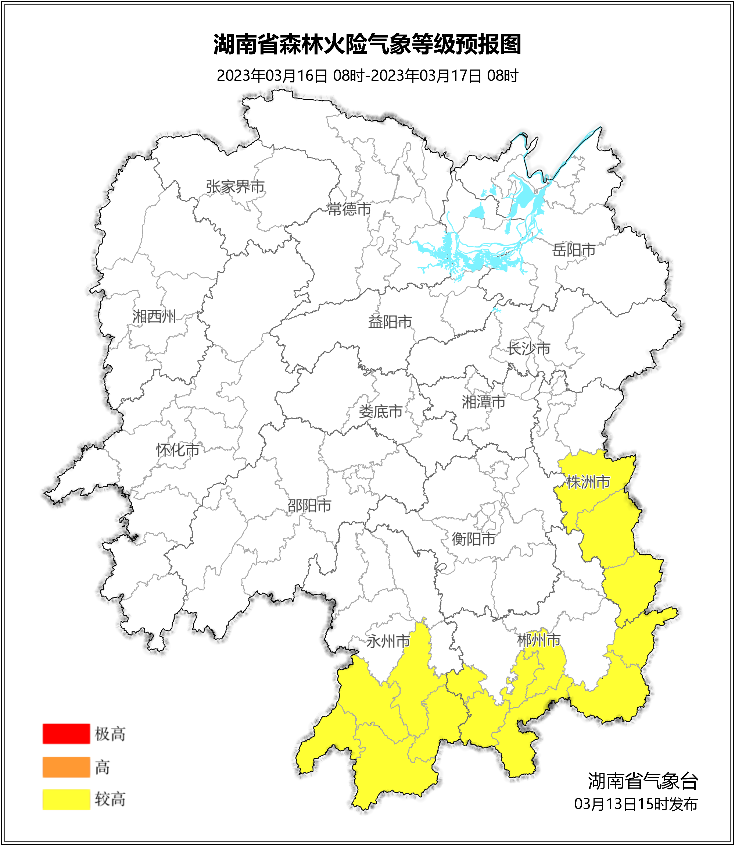

**图3 湖南森林火险气象等级预报（03月16日）**

三、关注与建议

未来三天，湘南森林火险气象等级较高，请加强野外火源管控等森林防灭火工作。

湖南省气象台